Storyboard

Projektbezeichnung | Spritzgussmaschine
Projektverantwortlicher | Armin Anton
Verantwortlicher Storyboard | Jan Benz
Erstellt am | 11.04.2025
Zuletzt geändert | 12.04.2025
Bearbeitungszustand | In Bearbeitung
Dokumentenbezeichnung | Storyboard.docx

Historie der Dokumentenversionen
Version | Datum | Autor | Anmerkungen/Bemerkungen
0.1 | 11.04.2025 | Jan Benz | Ersterstellung
0.2 | 12.04.2025 | Jan Benz | Nutzerinteraktion hinzugefügt

1 Einleitung
Die GUI muss einfach bedienbar sein. Um die Anwendungen simpel zu halten, wird vermieden, dass die Benutzer unnötige Eingaben machen müssen.
Es wird darauf geachtet, dass die gängigen softwareergonomischen Anforderungen eingehalten werden. Dazu zählt beispielsweise, dass die GUI sich an veränderte Größenverhältnisse anpasst.

2 Sitemap
Die Sitemap setzt sich nur aus einer Seite zusammen, da kein Untermenü gebraucht wird.
Alle wichtigen Daten und Elemente lassen sich auf einer Seite darstellen.

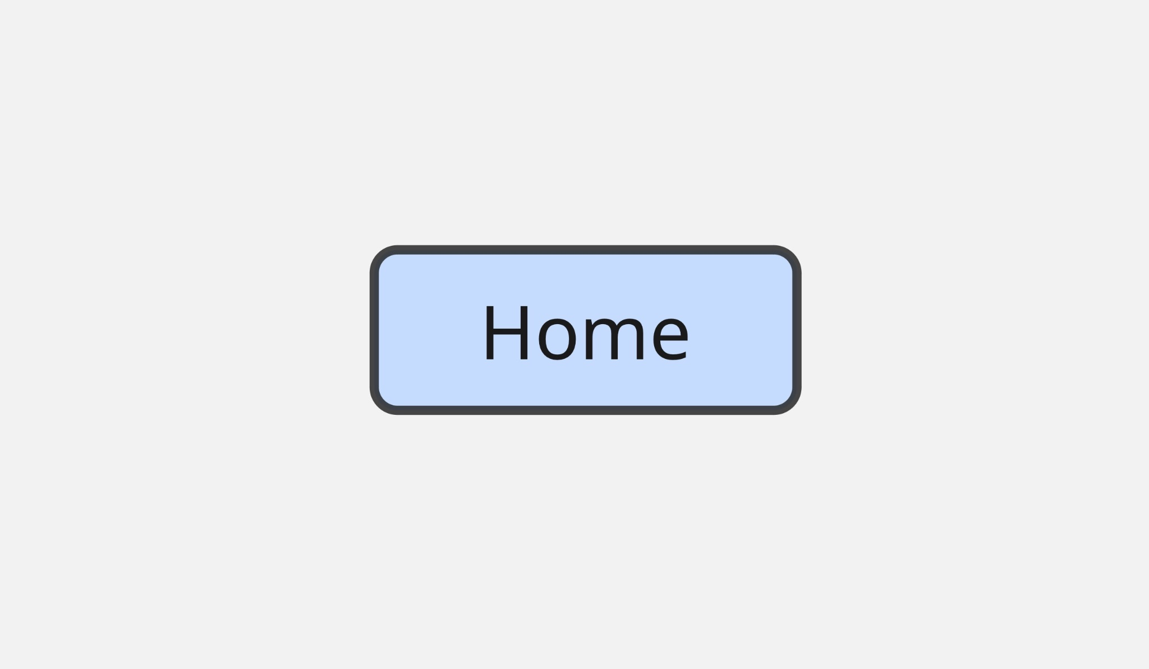

3 Home-Screen

Hier wird der
erkannte Befehl
angezeigt
Hier werden die letzten
Befehle mit einem
Zeitstempel angezeigt
Hier werden Informationen zum
System oder der Applikation angezeigt.
Außerdem befinden sich hier alle Buttons

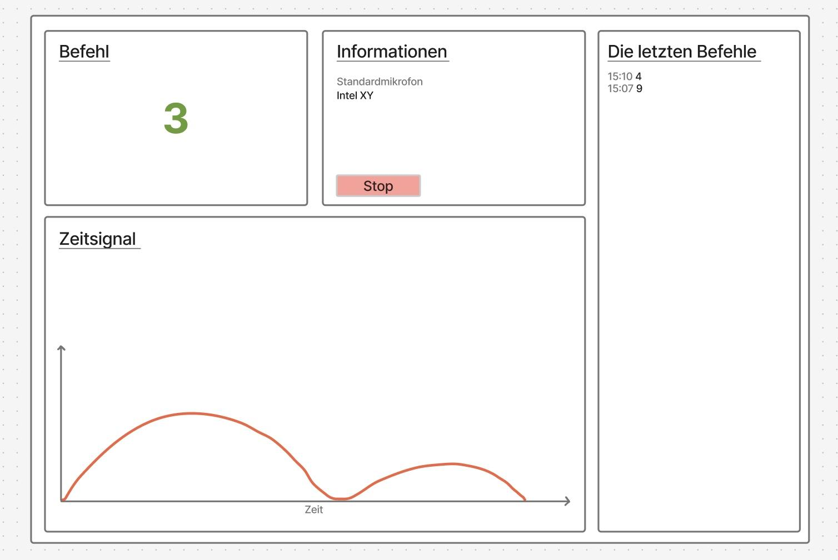

Mikrofon stummschalten
/ Stummschaltung aufheben
Hier wird die Frequenz des Mikrofons als Zeitsignal
angezeigt

4 Nutzerinteraktion
Die Nutzerinteraktion mit der Applikation ist simpel aufgebaut, da nur ein Button und keine Untermenüs existieren.
Die einzige Möglichkeit, über die Maus mit der Applikation zu interagieren, ist über den Start/Stop-Button.

